Salade de blé aux légumes et jambon
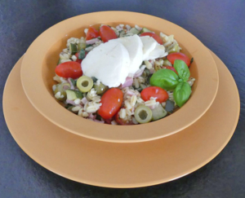 Pour 6 Croquants-Gourmands
- 250 g de blé
- 3 échalotes
- 100 g de poivrons en dés (congelés quelques jours avant pour moi)
- 300 g de courgette
- 20 tomates cerise
- 20 olives dénoyautées
- 1 bouquet de basilic
- 200 g d'allumettes de jambon
- 2 mozzarella
- huile d'olive
- sel & poivre du moulin
- Vinaigrette Mixi pour moi
Faire cuire le blé à l'eau bouillante salée jusqu'à ce qu'il soit "al dente" (environ 15 minutes).
Égoutter, laisser refroidir et verser dans un saladier.
Éplucher et émincer finement les échalotes .
Couper la courgette en dés.
Faire cuire les échalotes et les dés de poivron dans un filet d'huile d'olive jusqu'à ce qu'ils deviennent fondants, sans coloration.
Ajouter les dés de courgette et laisser cuire sans qu'ils s'écrasent jusqu'à ce qu'il n'y ait plus d'eau de végétation.
Saler, poivrer et laisser refroidir.
Ajouter les légumes dans le saladier avec le blé.
Incorporer les tomates coupées en deux, les olives en lamelles, les allumettes de jambon et 4 càs de basilic ciselé.
Assaisonner avec quelques cuillerées de vinaigrette et décorer de tranches de mozzarella.
Servir bien frais.

